PROCEDIMIENTO ESPECIAL SANCIONADOR

EXPEDIENTE: TEEM-PES-013/2026

QUEJOSA: LILIANA MAGAÑA CÁRDENAS.

DENUNCIADOS: GLADYZ BUTANDA MACÍAS Y OTRAS.

AUTORIDAD INSTRUCTORA: INSTITUTO ELECTORAL DE MICHOACÁN.

MAGISTRADO: ERIC LÓPEZ VILLASEÑOR.

SECRETARIA INSTRUCTORA Y PROYECTISTA: OLIVA ZAMUDIO GUZMÁN.

COLABORARON: MONSERRAT DE JESÚS SALVADOR Y RAFAEL GARCÍA DÍAZ.

Morelia, Michoacán, a veintisiete de julio de dos mil veintiséis
Sentencia que resuelve los autos que integran el Procedimiento Especial Sancionador identificado al rubro, derivado de la queja presentada por Liliana Magaña Cárdenas, en su calidad de Síndica Municipal del Ayuntamiento de Lázaro Cárdenas, Michoacán; en contra de Gladyz Butanda Macías, en cuanto exsecretaria de Desarrollo Urbano y Movilidad del Estado de Michoacán, de la propia Secretaría representada en autos por su actual titular María Elena Huerta Moctezuma, y de Anirever Gesmar Pérez Urieta, en su calidad de Coordinador de Fomento Deportivo del Ayuntamiento de Lázaro Cárdenas, Michoacán; atribuyendo a las primeras dos, la presunta colocación de propaganda política en edificios públicos, promoción personalizada del servidor público, uso indebido de recursos públicos y violación al principio de equidad y neutralidad en la contienda; en tanto que al último, por la falta del deber de cuidado.

GLOSARIO

Código Electoral: | Código Electoral del Estado de Michoacán de Ocampo.
Constitución General: | Constitución Política de los Estados Unidos Mexicanos.
Constitución Local: | Constitución Política del Estado Libre y Soberano de Michoacán de Ocampo.
quejosa: | Liliana Magaña Cárdenas, Síndica Municipal del Ayuntamiento de Lázaro Cárdenas, Michoacán.
denunciada: | Gladyz Butanda Macías, entonces Secretaria de Desarrollo Urbano y Movilidad del Estado de Michoacán.
denunciado: | Anirever Gesmar Pérez Urieta, en cuanto Coordinador de Fomento Deportivo Municipal del Ayuntamiento de Lázaro Cárdenas, Michoacán.
denunciadas: | Gladyz Butanda Macías y Secretaría de Desarrollo Urbano y Movilidad del Estado de Michoacán.
IEM: | Instituto Electoral de Michoacán.
órgano jurisdiccional y/o Tribunal Electoral: | Tribunal Electoral del Estado.
Sala Superior: | Sala Superior del Tribunal Electoral del Poder Judicial de la Federación.
Secretaría Ejecutiva: | Secretaría Ejecutiva del Instituto Electoral de Michoacán.
SEDUM: | Secretaría de Desarrollo Urbano y Movilidad del Estado de Michoacán.
Unidad Deportiva Municipal: | Unidad Deportiva Municipal, Lázaro Cárdenas Michoacán.

ANTECEDENTES

1. Trámite ante el IEM

1.1 Presentación de la queja. El veintidós de mayo, la quejosa presentó queja en contra de las denunciadas, por la presunta colocación de propaganda política en edificios públicos, promoción personalizada de una servidora pública, uso indebido de recursos públicos y violación al principio de equidad y neutralidad en la contienda. El procedimiento fue integrado oficiosamente por el IEM en contra del denunciado, por la supuesta falta al deber de cuidado.

1.2 Radicación, registro y diligencias de investigación. Por acuerdo de veintidós de mayo, la Secretaría Ejecutiva radicó y determinó la apertura de un Cuaderno de Antecedentes, registrando la queja bajo la clave IEM-CA-38/2026, reservó pronunciamiento sobre la solicitud de medidas cautelares y ordenó el desahogo de diversas diligencias de investigación.

1.3 Glose de acta de verificación y diligencias de investigación. Mediante acuerdo de veintiocho de mayo, se ordenó glosar el acta circunstanciada de verificación IEM-OFI-395/2026, desahogada el veintisiete de mayo.
Asimismo, se ordenó solicitar a la quejosa así como a la persona encargada y/o administradora de la Unidad Deportiva Municipal, para que proporcionara al IEM información relacionada con el inmueble objeto de la queja.

1.4 Vista y atracción de constancias. El cuatro de junio, se dio cuenta respecto del estado procesal del expediente y se hizo constar como hecho público y notorio que la denunciada se separó del cargo de Secretaria de SEDUM con fecha veintiséis de mayo; también, se atrajo copia certificada del oficio DRH/DRL/3726/2026 en donde consta el movimiento administrativo de baja definitiva de la denunciada.

1.5 Cumplimiento y nueva diligencia de verificación. El ocho de junio se tuvo a la quejosa cumpliendo con el requerimiento efectuado el veintiocho de mayo y se ordenó llevar a cabo la verificación de la permanencia de las pintas denunciadas.

1.6 Diligencias de investigación. El mismo ocho de junio, se ordenó a la denunciada para que proporcionara al IEM, información relacionada con las pintas realizadas en las bardas de distintas ubicaciones.

1.7 Recepción y glose de verificación. Mediante acuerdo de dieciséis de junio, se ordenó glosar el acta circunstanciada de verificación IEM-OFI-432/2026, desahogada el quince de junio.

1.8 Cumplimiento. El dieciocho de junio se tuvo por cumpliendo con el requerimiento de la denunciada efectuado mediante proveído el ocho de junio.

1.9 Diligencias de investigación. El veintidós de junio se ordenó a la persona Titular de la SEDUM, para que proporcionara al IEM información relacionada con la pinta de bardas correspondiente a la Unidad Deportiva Municipal.

1.10 Medidas cautelares. El dieciocho de junio, se declararon procedentes las medidas cautelares solicitadas.

1.11 Cumplimiento. El primero de julio, se tuvo por cumpliendo el requerimiento efectuado el veintidós de junio a la Titular de la SEDUM.

1.12 Autorización y delegación de fe pública. En esa misma fecha, se autorizó y delegó fe pública de las diligencias de investigación y de notificaciones correspondientes al expediente.

1.13 Incumplimiento de informe de medida cautelar. El tres de julio, se tuvo a la quejosa por incumpliendo con el informe de acatamiento de medidas cautelares dictada en el acuerdo de dieciocho de junio.

1.14 Recepción y análisis del acta circunstanciada. El ocho de julio, se tuvo por recibida el acta circunstanciada de verificación IEM-OFI-489/2026, misma que se ordenó su integración; de igual forma, derivado del análisis del contenido del acta se advierte la permanencia de la propaganda materia de la denunciada por lo que se ordena el retiro inmediato.

1.15 Reencauzamiento, admisión, emplazamiento y citación a audiencia. Por acuerdo de ocho de julio, la Secretaría Ejecutiva reencauzó el Cuaderno de Antecedentes IEM-CA-38/2026 a Procedimiento Especial Sancionador, registrándose con la clave IEM-PES-06/2026, admitiéndose a trámite la denuncia, se ordenó emplazar a las partes y citarlos para que comparecieran a la audiencia de pruebas y alegatos a celebrarse el diecisiete de julio, a las diez horas.

1.17 Incumplimiento y reserva de la medida cautelar. El dieciséis de julio, se tuvo a la quejosa por incumpliendo con el informe de acatamiento de las medidas cautelares dictadas en el acuerdo de dieciocho de junio, cuya solicitud de informe se requirió por segunda ocasión mediante proveído de ocho de julio; también, se reservó el cumplimiento de la medida cautelar y se ordenó de nuevo llevar a cabo la verificación de la permanencia de la pinta de bardas denunciadas.

1.18 Audiencia de pruebas y alegatos. El diecisiete de julio, se efectuó la audiencia de pruebas y alegatos ante personal de la Coordinación de lo Contencioso Electoral del IEM, quien se pronunció sobre la admisión y desahogo de las pruebas ofrecidas por las partes.
1.19 Remisión del expediente. Mediante oficio IEM-SE-CE-679/2026 de diecisiete de julio, la Secretaría Ejecutiva remitió a este órgano jurisdiccional el expediente IEM-PES-06/2026, así como el informe circunstanciado respectivo.
2. Actuaciones del Tribunal Electoral vinculadas con la debida integración
2.1 Recepción, registro y turno a ponencia. El diecisiete de julio, la Magistrada Presidenta del Tribunal Electoral ordenó integrar el Procedimiento Especial Sancionador y registrarlo con la clave TEEM-PES-013/2026, turnándolo a la ponencia a cargo del Magistrado Eric López Villaseñor para los efectos previstos en el artículo 263 del Código Electoral, el cual se recibió el veinte de julio mediante oficio TEEM-SGA-1469/2026.

2.2 Radicación y requerimiento. El veinte de julio, se radicó el expediente ante la ponencia instructora; asimismo, se ordenó requerir a la Secretaría Ejecutiva para que informara a este Tribunal Electoral si se llevó a cabo la verificación ordenada respecto al cumplimiento de la medida cautelar decretada.

2.3 Verificación de debida integración. El veintiuno de julio, se ordenó a la secretaria instructora y proyectista para efecto de que verificara la debida integración del expediente.

2.4 Cumplimiento y debida integración. Por acuerdo de veintidós de julio, se tuvo en vías de cumplimiento a la Secretaría Ejecutiva con el requerimiento efectuado el veinte de julio; de igual forma, se declaró la debida integración del expediente y, al no existir trámite o diligencia pendiente por desahogar, se ordenó la elaboración del proyecto de resolución, a fin de ponerlo a consideración del Pleno del Tribunal Electoral.

2.5. Cumplimiento. El veinticuatro de julio, se tuvo a la Secretaría Ejecutiva por cumpliendo con el requerimiento efectuado por este órgano jurisdiccional el veinte de julio.

II. COMPETENCIA

Este Tribunal Electoral es competente para conocer y resolver el presente asunto, al tratarse de un procedimiento especial sancionador en el que se denuncia la presunta colocación de propaganda política en edificios públicos, promoción personalizada del servidor público, uso indebido de recursos públicos y violación al principio de equidad y neutralidad en la contienda; así como por la falta del deber de cuidado.

Lo anterior, con fundamento en los artículos 98 A de la Constitución Local, así como los artículos 1, 2, 60, 64 fracción XIII, 66 fracciones II y III, 230 fracción VII inciso c), 254 inciso f), 262, 263 y 264 del Código Electoral.

III. CAUSALES DE IMPROCEDENCIA

El estudio de las causales de improcedencia es de orden preferente, al encontrarse relacionadas con aspectos indispensables para la válida conformación del proceso, aunado a que su naturaleza jurídica se basa en disposiciones que tienen el carácter de orden público, al respecto no se hizo valer causal alguna y este Tribunal Electoral no advierte ninguna de oficio.

IV. PROCEDENCIA

Del análisis de las constancias que integran el expediente, este órgano jurisdiccional estima que el presente procedimiento especial sancionador es procedente, al reunir los requisitos previstos en el numeral 257 del Código Electoral.

V. ESTUDIO DE FONDO

1. Hechos denunciados
- Que el seis de mayo, a las once horas con cuarenta minutos, Héctor Alfredo García Calderón, Secretario del Ayuntamiento de Lázaro Cárdenas, Michoacán, se constituyó en la Unidad Deportiva Municipal, ubicada en la avenida Rector Hidalgo, en la colonia Centro, de Lázaro Cárdenas, Michoacán, en donde al realizar el recorrido por toda el área que contempla dicho deportivo a fin de verificar la publicidad respecto al anuncio identificado como “Es Gladiz”, se encontraron diversos espacios en los que figuran los referidos anuncios dentro de las bardas que conforman la mencionada unidad.

- La quejosa sostiene que se vulneraron los principios de equidad y neutralidad en la contienda, debido a la colocación de propaganda política en el exterior de las instalaciones de la Unidad Deportiva Municipal. Específicamente, señala la existencia de diversas pintas en bardas con la frase "Es Gladyz", lo cual, a su juicio, constituye una promoción personalizada de servidor público mediante el uso indebido de recursos públicos.

- Precisa que la propaganda difundida se identifica de manera expresa el nombre de “GLADYZ BUTANDA MACÍAS”, servidora pública de Morelia, Michoacán, otorgándole protagonismo visual.

- En este caso, señala que es más que evidente que la denunciada se ha apartado de los preceptos constitucionales y legales, ya que de las publicaciones se desprende, que se está ante una publicación realizada masivamente en inmuebles del municipio de Lázaro Cárdenas, sin autorización para ser publicadas y enfatizando la agravante por el cargo que ostenta la denunciada.

2. Defensas
A) Gladyz Butanda Macías
- Niega en su totalidad los actos e infracciones que se le atribuyen, desconociendo haberlos realizado, refiriendo que mucho menos promocionó su imagen como servidora pública en la época de los hechos, ni utilizó recursos públicos con el fin de afectar los principios de equidad y neutralidad en la contienda.

- Sostiene que la sola expresión "Es Gladyz" no constituye propaganda gubernamental ni electoral, pues carece de logotipos institucionales, mención de cargo público, referencia a programas sociales o un llamado al voto. Argumenta que la queja se basa en inferencias subjetivas y que no existe prueba de que ella haya ordenado, pagado o autorizado dichas pintas.

- Que falsamente la quejosa afirma la promoción de su persona, ya que, en ningún momento se desprende su nombre completo, ni mucho menos algún distintivo a su cargo público.

- Afirma que no se acreditan los elementos, personal, objetivo y temporal exigidos por la jurisprudencia para actualizar la infracción. Destaca especialmente la falta del elemento temporal, pues no se demostró la proximidad de un proceso electoral o un impacto real en la voluntad ciudadana.

- Alega que la quejosa no cumplió con la carga de probar sus afirmaciones, pretendiendo fincar responsabilidad basándose únicamente en fotografías de bardas que no la vinculan directamente.

- Manifiesta que desconoce quién realizó las pintas y se deslinda totalmente de cualquier acción publicitaria relacionada con su nombre o imagen en el contexto denunciado.

B) Secretaría de Desarrollo Urbano y Movilidad en el Estado de Michoacán por conducto de su apoderado jurídico

- Niega en su totalidad que la SEDUM, sus representantes o funcionarios públicos han realizado, ordenado o ejecutado la colocación de propaganda política en el exterior de las instalaciones de la Unidad Deportiva Municipal, ni han realizado promoción personalizada de servidor público alguno, ni tampoco ha usado indebidamente recursos públicos, ni afectado los principios de equidad y neutralidad en favor de la denunciada.

- No se acredita la existencia de propaganda, ni que sea atribuible a un servidor público, que haya sido difundida con recursos públicos o con motivo del ejercicio del cargo, que tenga finalidad de posicionamiento personal, toda vez que, la quejosa, únicamente exhibe fotografías de diversas bardas pintadas con la palabra “Es Gladyz”, sin hacer referencia a una entidad o cargo público, obra pública o algún otro dato que vincule un acto institucional.

- No existe nexo causal entre la denunciada y las pintas, aduce que no existe un solo documento, contrato, factura o testimonio que vincule a la Secretaría con la elaboración o difusión de la propaganda señalada.

- La sola aparición del nombre “Gladyz” no actualiza promoción personalizada, toda vez que no contiene logotipos institucionales, escudos oficiales, programas gubernamentales, acciones de gobierno, obras públicas, slogans institucionales, recursos públicos o referencia al cargo de la Secretaría.

- La quejosa confunde propaganda gubernamental con propaganda particular, toda vez que, no cualquier expresión pública constituye propaganda gubernamental; asimismo, argumenta que la quejosa no aportó pruebas que demuestren la utilización de personal, vehículos, bienes o programas gubernamentales para la realización de las pintas.

- Solicita declarar infundado el procedimiento al considerar que la acusación parte de una premisa equivocada que confunde propaganda particular con gubernamental, omitiendo además acreditar el beneficio electoral o la finalidad de posicionamiento.

C) Anirever Gesmar Pérez Urieta

- Sostiene que, tras detectar la propaganda durante un recorrido rutinario el veintinueve de abril, procedió de inmediato a informar mediante oficio HALC/CFDMPAL/138/2026 a la Síndica Municipal del Ayuntamiento de Lázaro Cárdenas, Michoacán, para que se tomaran las medidas pertinentes.

- Aclara que el inmueble no cuenta con cámaras de videovigilancia ni personal operativo suficiente en horarios nocturnos o de madrugada, momentos en los que habitualmente se realizan este tipo de pintas sin autorización.

- Argumenta que no puede imputársele una omisión cuando fue él mismo quien documentó y reportó la irregularidad a sus superiores de manera oportuna.

3. Cuestión por resolver

Una vez precisados los hechos denunciados, así como las defensas que se hicieron valer, la cuestión jurídica a resolver por este Tribunal Electoral consiste en determinar si, en efecto, se acredita la colocación de propaganda en lugar público, promoción personalizada de la servidora pública y vulneración al principio de equidad.

También, si se desviaron recursos públicos de la SEDUM para el financiamiento de dicha publicidad; y, si el Coordinador de Fomento Deportivo municipal, Anirever Gesmar Pérez Urieta, incurrió en responsabilidad indirecta por falta al deber de cuidado respecto del patrimonio público.

4. Caudal probatorio
Pruebas ofrecidas por la quejosa
Documental Pública: | - Acta Circunstanciada suscrita por el Secretario del Ayuntamiento de Lázaro Cárdenas, Michoacán, signada con fecha de seis de mayo de dos mil veintiséis.  - Copia Certificada del Acta de Sesión Solemne de Toma de Protesta de los miembros del H. Ayuntamiento de Lázaro Cárdenas, Michoacán [Acta No. 01/2024-2027].  - Copia Certificada del Acta de Sesión Ordinaria del Ayuntamiento Celebrada el día 12 de septiembre de 2024 [Acta No. 09/2024-2027].  - Copia Certificada de la Constancia de mayoría y validez de la elección de Ayuntamiento de Presidencia Municipal de Manuel Esquivel Bejarano.  - Copia Certificada de la Constancia de mayoría y validez de la elección de Ayuntamiento de Sindicatura de Liliana Magaña Cárdenas como Propietaria.
Técnica: | - Consistente en tres placas fotográficas insertas en el escrito de queja.
Instrumental de Actuaciones: | - Consistente en todo lo que beneficie a la quejosa.
Presuncional Legal y Humana: | - Consistente en todo lo que beneficie a la quejosa.
Pruebas ofrecidas por la denunciada
Instrumental de Actuaciones: | - Consistente en todas y cada una de las constancias que obran en autos derivada del presente procedimiento que beneficien a la suscrita
Presuncional Legal y Humana: | - Consistente en el razonamiento lógico jurídico que haga este Instituto de un hecho conocido para averiguar la verdad otro desconocido.
Pruebas ofrecidas por la SEDUM
Documental Pública: | - Consistente en la copia certificada de la Escritura Pública 34323 volumen 2317 que contiene Poder Notarial otorgado por la Titular de la Secretaría de Desarrollo Urbano y Movilidad del Estado de Michoacán de Ocampo en favor del Enlace Jurídico y abogados de la referida dependencia, así como a los abogados de la Consejería Jurídica
Presuncional Legal y Humana: | - Consistente en el conjunto de razonamientos, lógicos jurídicos y humanos que permiten deducir de un hecho debidamente probado y conocido la verdad de otro desconocido.
Instrumental de Actuaciones: | - Consistente en los autos, constancias, documentos y actuaciones, que obran en el expediente en que promuevo y que sirvan para acreditar el informe rendido.
Pruebas ofrecidas por el denunciado
Documental Pública: | - Copia Certificada del nombramiento del C. Anirever Gesmar Pérez Urieta como Coordinador de Fomento Deportivo del Ayuntamiento de Lázaro Cárdenas, Michoacán.
Documental Privada | - Copia simple del acuse del oficio HALC/CFDMPAL/138/2026 con Asunto Emitiendo Información dirigido a la Sindicatura Municipal del Ayuntamiento de Lázaro Cárdenas, Michoacán con fecha veintinueve de abril de dos mil veintiséis.
Pruebas recabadas por la Secretaría Ejecutiva
Documental Pública: | - Acta circunstanciada de verificación número IEM-OFI-395/2026.  - Oficio DRH/DRL/3726/2026 remitido por el Director de Recursos Humanos de la Secretaría de Finanzas y Administración en respuesta a al Oficio IEM-SE-CE-452/2026.  3. Oficio remitido por la Síndica Municipal de Lázaro Cardenas, Michoacán, por medio del cual da respuesta al Oficio IEM-SE-CE-463/2026 y remite:  - Copia certificada de la Escritura Pública 4492 volumen 92 con folios notariales EP-166-015044 a EP-166-015047 que contiene la protocolización del Acta de Entrega a Título Gratuito del Inmueble Denominado “Unidad Deportiva” efectuada en favor de ese H. Ayuntamiento por el representante del fideicomiso “Lázaro Cárdenas”, para el efecto de acreditar el derecho real de propiedad y posesión derivado de la donación. Dicha constancia contiene  - Copia simple Acto registral de acta de entrega a título gratuito del inmueble TOMO 69 REGISTRO NÚMERO 34  - Copia simple de la credencial de elector emitida por el Instituto Nacional Electoral.  - Copia simple de la Circular HLC/SM/0277/2023 remitida por el Síndico Municipal de la Administración 2021-2024 a la Notaría Pública 166 mediante el cual, extiende:  - Dictamen Técnico y deslinde topográfico  - Acta de Entrega de bienes inmuebles donados por INCOBUSA a favor del Municipio  - Copia Certificada del Deslinde Topográfico de la Unidad Deportiva Lázaro Cárdenas [HAL/SOP/DPOU/2023/114].  - Copia Certificada del nombramiento del C. Anirever Gesmar Pérez Urieta como Coordinador de Fomento Deportivo.  - Oficio HALC/CFDMPAL/111/2026 emitido por el Coordinador de Fomento Deportivo en respuesta a requerimiento de la Sindicatura Municipal del Ayuntamiento.  - Plano Certificado del Deslinde Topográfico de la Unidad Deportiva Lázaro Cárdenas [HAL/SOP/DPOU/2023/114]  - Acta circunstanciada de verificación número  IEM-OFI-432/2026.  - Oficio SDUM/OS/EJ/401/2026 remitido por la SEDUM en atención al oficio IEM-SE-CE-590/2026.  - Acta circunstanciada de verificación número  IEM-OFI-489/2026.  - Acta circunstanciada de verificación número IEM-OFI-507/2026
Documental Privada | - Oficio remitido por la Mtra. Gladyz Butanda Macías en atención a requerimiento notificado mediante oficio IEM-CA-38/2026.
Pruebas recabadas por este Órgano Jurisdiccional
Documental Pública | - Acta circunstanciada de verificación número  IEM-OFI-500/2026.  - Impresión del correo electrónico remitido por la Síndica del Ayuntamiento de Lázaro Cárdenas, Michoacán a la cuenta de la Oficialía Electoral del IEM con asunto “Informe”.
Técnica | Impresión de los archivos adjuntos al referido correo electrónico con asunto “Informe”:  - Oficio de informe de cumplimiento de la medida cautelar dictada en el numeral segundo del acuerdo fechado el ocho de julio con once imágenes como anexos:  - WhatsApp Image 2026-07-21 at 12.07.28.jpeg;  - WhatsApp Image 2026-07-21 at 12.07.30.jpeg;  - WhatsApp Image 2026-07-21 at 12.07.29.jpeg;  - WhatsApp Image 2026-07-21 at 12.07.27 (1).jpeg;  - WhatsApp Image 2026-07-21 at 12.07.26.jpeg;  - WhatsApp Image 2026-07-21 at 12.07.27 .jpeg;  - WhatsApp Image 2026-07-21 at 12.07.22.jpeg;  - WhatsApp Image 2026-07-21 at 12.07.30 (1).jpeg;  - WhatsApp Image 2026-07-21 at 12.07.23.jpeg;  - WhatsApp Image 2026-07-21 at 12.07.24.jpeg, y  - WhatsApp Image 2026-07-21 at 12.07.25.jpeg.

5. Valoración probatoria
Se precisa que las documentales públicas que se señalan, en términos del artículo 259 del Código Electoral, es decir, las documentales públicas que se señalen en lo individual cuentan con valor probatorio pleno y son eficaces para demostrar la existencia de lo que se acredite en su contenido; asimismo, las documentales privadas y técnicas que se refieran, en principio sólo generan indicios, por lo que para constituir prueba plena sobre la veracidad de los hechos a los que hacen referencia deberán concatenarse con los demás elementos que obren en el expediente, las afirmaciones de las partes, la verdad conocida y la relación que guardan entre sí.

- Acreditación de hechos

Tomando en cuenta el contenido del mencionado artículo 259 del Código Electoral, es decir, de una valoración en conjunto de las pruebas contenidas en el expediente, atendiendo a las reglas de la lógica, las máximas de la experiencia y la sana crítica, así como a los principios rectores de la función electoral, se tiene por acreditado lo siguiente:

6.1. Calidad de la quejosa
Se acredita su carácter de Síndica Municipal del Ayuntamiento de Lázaro Cárdenas, Michoacán, con la constancia de mayoría y validez de la elección del Ayuntamiento de Sindicatura, de seis de junio del dos mil veinticuatro.

6.2. Calidad de la denunciada
Se tiene por acreditado que la denunciada se desempeñaba como Secretaria de la SEDUM al momento en que se presentó la queja, cargo del cual se separó de manera definitiva el veintiséis de mayo de dos mil veintiséis, conforme consta en el oficio de baja definitiva DRH/DRL/3726/2026.

6.3. Carácter institucional de SEDUM
José Bernardo Chávez Celis acreditó su personería como apoderado legal de María Elena Huerta Moctezuma, actual titular de la SEDUM, mediante la Escritura Pública treinta y cuatro mil trescientos veintitrés, volumen dos mil trescientos diecisiete.

6.4. Calidad de Anirever Gesmar Pérez Urieta
Es Coordinador de Fomento Deportivo del Ayuntamiento de Lázaro Cárdenas, Michoacán, el cual, lo acredita con el nombramiento con número de oficio HALC/PM/0019/2024, de dos de septiembre de dos mil veinticuatro.

6.5. Existencia de las nueve pintas de bardas denunciadas
6.5.1. El seis de mayo, se hizo constar nueve espacios publicitarios del anuncio “Es Gladyz” que se encuentran plasmados en la barda perimetral de lo que constituye la Unidad Deportiva Municipal, mediante acta circunstanciada levantada por el Secretario del Ayuntamiento de Lázaro Cárdenas, Michoacán.

6.5.2. El veintisiete de mayo, quince de junio, ocho de julio y diecisiete de julio, a través de actas circunstanciadas de verificación números IEM-OFI-395/2026, IEM-OFI-432/2026, IEM-OFI-489/2026 y IEM-OFI-500/2026 el IEM hizo constar:
- La existencia de nueve pintas de bardas con el texto “Es Gladyz” en las ubicaciones siguientes:
Propaganda 1.
 | IMAGEN 1.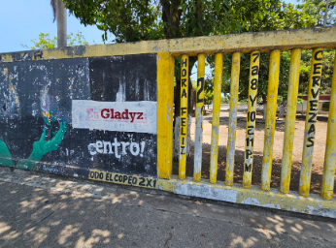  IMAGEN 2.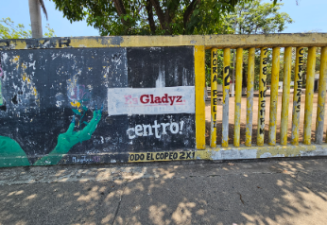  IMAGEN 3.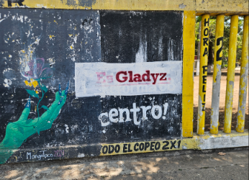  IMAGEN 4.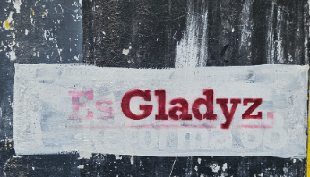
  UBICACIÓN: | Avenida Rector Hidalgo, parte frontal de la Unidad Deportiva Municipal, Lázaro Cárdenas Michoacán.  Referencia; Frente al Negocio denominado “Motosierras MK”
Propaganda 2.
 | IMAGEN 5.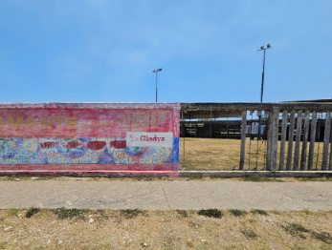  IMAGEN 6.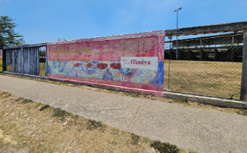  IMAGEN 7.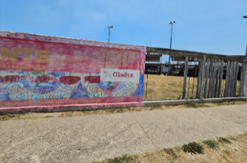  IMAGEN 8.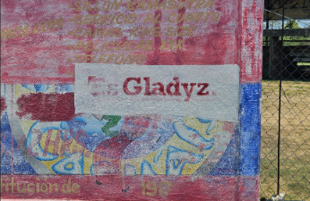
  UBICACIÓN: | Avenida Rector Hidalgo, exterior de la Unidad Deportiva Municipal, Lázaro Cárdenas, Michoacán.  Referencia; Frente al negocio “Mariscos la Red”
Propaganda 3.
 | IMAGEN 9.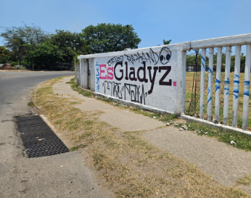  IMAGEN 10.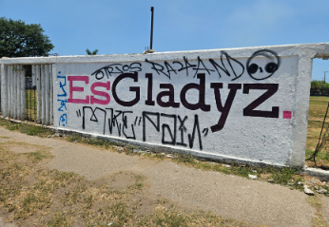  IMAGEN 11.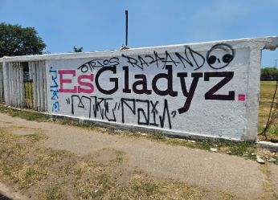
  UBICACIÓN: | Avenida Rector Hidalgo, exterior de la Unidad Deportiva Municipal, Lázaro Cárdenas, Michoacán.  Referencia; Frente a la Calle Emiliano Zapata, a un costado de la calle Francisco Mújica.
Propaganda 4.
 | IMAGEN 12.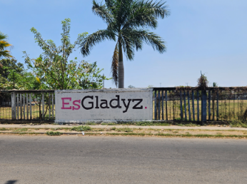  IMAGEN 13.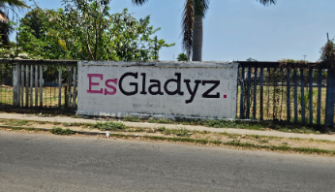  IMAGEN 14.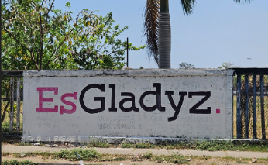
  UBICACIÓN: | Calle Francisco J. Mújica, exterior de la Unidad Deportiva Municipal, Lázaro Cárdenas, Michoacán.  Referencia; Frente a donde se ubica la planta de tratamiento de aguas del CAPALAC.
Propaganda 5.
 | IMAGEN 15.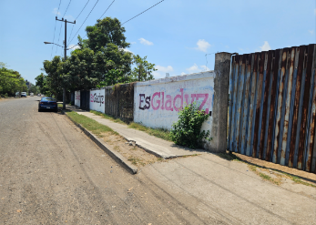  IMAGEN 16.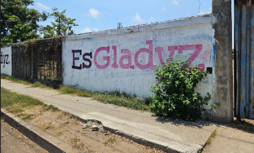  IMAGEN 17.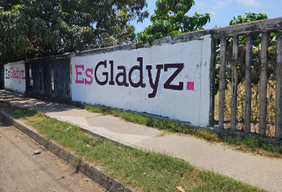  IMAGEN 18.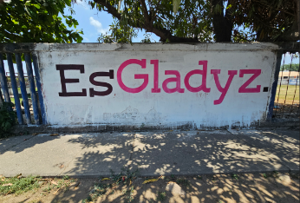
  UBICACIÓN: | Calle Francisco J. Mújica, parte trasera de la unidad deportiva municipal, Lázaro Cárdenas, Michoacán.  Referencia; Frente a taller.
Propaganda 6.
 | IMAGEN 19.  IMAGEN 20.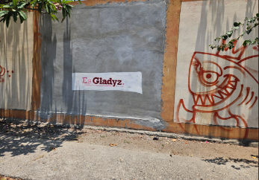  IMAGEN 21.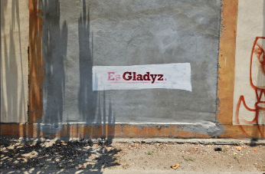
  UBICACIÓN: | Calle Francisco J. Mújica, exterior de la Unidad Deportiva Municipal, a la derecha con Avenida de los deportistas, Lázaro Cárdenas, Michoacán.  Referencia; Frente al negocio “Micheladas HP las de la S”
Propaganda 7.
 | IMAGEN 22.  IMAGEN 23.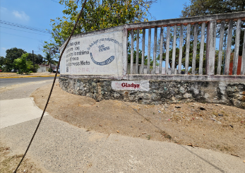  IMAGEN 24.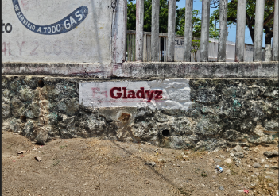
  UBICACIÓN: | Avenida de los deportistas, esquina Avenida Rector Hidalgo, exterior de la Unidad Deportiva Municipal, Lázaro Cárdenas, Michoacán.  Referencia; Frente a ferretería.

6.5.3. Se acredita la donación del inmueble denominado Unidad Deportiva Municipal, efectuado a favor del Ayuntamiento de Lázaro Cárdenas, Michoacán,.

6.5.4. Se acredita que no otorgaron autorización, permiso, consentimiento o convenio alguno para la pinta de bardas con el oficio número HALC/CFDMPAL/111/2026, de dos de junio, signado por el denunciado.

6.5.5. Asimismo, se acredita que mediante oficio HALC/CFDMPAL/138/2026, de veintinueve de abril, signado por el denunciado, hizo de conocimiento a la quejosa, que se percató de múltiples anuncios que hacen mención a “Es Gladyz”; los cuales, se encuentran publicados en diversos espacios de todo el perímetro de las bardas que conforman dicho centro de recreación deportiva y que fueron colocados sin su autorización.

6.5.6. El veintitrés de julio, a través de acta circunstanciada de verificación número IEM-OFI-507/2026 el IEM hizo constar el ocultamiento de ocho de las pintas denunciadas fijadas en la Unidad Deportiva Municipal.

7. Análisis y determinación de los hechos denunciados

7.1. Colocación de propaganda política en edificio público

7.1.1 Marco normativo

De conformidad con el artículo 169 del Código Electoral, se entiende por propaganda electoral, el conjunto de escritos, publicaciones, imágenes, grabaciones, proyecciones y expresiones que durante la campaña electoral producen y difunden los partidos políticos, los candidatos registrados y sus simpatizantes, con el propósito de presentar ante la ciudadanía su oferta política.

La propaganda electoral que los candidatos utilicen durante la campaña electoral deberá tener, en todo caso, una identificación precisa del partido político o coalición que ha registrado al candidato.

La propaganda política o electoral deberá abstenerse de expresiones que denigren a las instituciones y a los propios partidos, que calumnien a las personas o que invadan su intimidad, así como aquellas que constituyan violencia política por razones de género.

Por su parte, el numeral 171 del Código Electoral, señala, en lo que interesa que los partidos políticos, coaliciones, candidaturas comunes y candidatos, en la colocación de propaganda durante las precampañas de sus aspirantes y las campañas electorales, deberán observar, entre otros, lo siguiente:

No podrán colocar ni pintar propaganda en el centro histórico, equipamiento urbano, carretero, ferroviario, monumentos, edificios públicos, pavimentos, guarniciones, banquetas, arboles, ni señalamientos de tránsito. Tampoco está permitida la difusión ni distribución de propaganda en los edificios públicos.

Al respecto, el artículo 3 fracción XVII de la Ley General de Asentamientos Humanos, Ordenamiento Territorial y Desarrollo Urbano, define equipamiento urbano como: “el conjunto de inmuebles, instalaciones, construcciones y mobiliario utilizado para prestar a la población los servicios urbanos y desarrollar las actividades económicas sociales, culturales, deportivas, educativas, de traslado y de abasto”. Mientras que el Reglamento de Construcciones y de los Servicios Urbanos para el Municipio de Morelia, lo define como: “el conjunto de edificaciones, elementos funcionales, técnicas y espacios, predominante de uso público, en los que se realizan actividades complementarias a las de habitación y trabajo, o que se proporcionan servicios de bienestar social y apoyo a la actividad económica, social, cultural y recreativa”.

Entonces, como ejemplo de equipamiento urbano, se pueden señalar los elementos instalados para el suministro de agua, el sistema de alcantarillado, los equipos de depuración, las redes eléctricas, las de telecomunicaciones, de recolección y control de residuos, equipos e instalaciones sanitarias, equipos asistenciales, culturales, educativos, deportivos, comerciales o incluso en áreas de espacios libres como las zonas verdes, parques, jardines, áreas recreativas, de paseo y de juegos infantiles.

En general, todos aquellos espacios destinados para la realización de alguna actividad pública acorde con sus funciones o de satisfactores sociales como los servicios públicos básicos (agua, drenaje, luz), de salud, educativos, transporte público y de recreación, entre otros.

Por su parte, la Sala Superior sostiene que, para considerar un bien como equipamiento urbano debe reunir como características:

- Que se trate de bienes inmuebles, instalaciones, construcciones y mobiliario.
- Que tengan como finalidad prestar servicios urbanos en los centros de población, desarrollar actividades económicas complementarias a las de habitación y trabajo o proporcionar servicios de bienestar social y apoyo a la actividad económica, cultural y recreativa.

De lo anterior, se puede observar que el fin de la prohibición de la normativa electoral, respecto a colocar propaganda en elementos de equipamiento urbano, es evitar un uso diferente al que están destinados dichos elementos, que son por esencia propiedad colectiva que pueda menoscabar su utilización y servicio, por la colocación o fijación (por cualquier vía) de propaganda.

7.1.2. Caso concreto

- Decisión

No se acredita la infracción de colocar propaganda política en edificio público, porque las pintas acreditadas en la Unidad Deportiva Municipal, no corresponden a propaganda política.

- Justificación

El contenido e imagen de las pintas de bardas denunciadas es el siguiente:

Si bien se acreditó su existencia en áreas perimetrales exteriores de un bien público municipal, como lo es la Unidad Deportiva Municipal, este órgano jurisdiccional determina que no es susceptible de actualizar la infracción consistente en la colocación de propaganda político electoral en un edificio público, contenida en el artículo 171, base IV, del Código Electoral.

Al respecto, la norma señala que se entiende por propaganda electoral el conjunto de escritos, publicaciones, imágenes, grabaciones, proyecciones y expresiones que durante la campaña electoral producen y difunden los partidos políticos, los candidatos registrados y sus simpatizantes, con el propósito de presentar ante la ciudadanía su oferta política.

La Sala Superior ha establecido que la legislación electoral hace referencia a la propaganda política y a la electoral, pero no distingue expresamente entre lo que debe entenderse por propaganda política y propaganda electoral; sin embargo, ello no ha sido obstáculo para que, mediante el análisis sistemático de la regulación electoral, diferencie ambos conceptos.

En efecto, al resolver diversos recursos de apelación, dicha Sala ha considerado que la propaganda política, en general, tiene el propósito de divulgar contenidos de carácter ideológico, a fin de crear, transformar o confirmar opiniones a favor de ideas y creencias, o a estimular determinadas conductas políticas.

Por su parte, la finalidad de la propaganda electoral consiste en presentar y promover ante la ciudadanía una candidatura o partido para colocarlo en las preferencias electorales, a través de la exposición de los programas y acciones contenidos en los documentos básicos y, particularmente, en la plataforma electoral, con el objeto de mantener informada a la ciudadanía respecto a las opciones de las personas presentadas por los partidos políticos en las candidaturas, las propuestas de gobierno que sustentan, con miras a obtener el triunfo en las elecciones.

Al relacionar el propósito de cada tipo de propaganda con los fines de los partidos políticos y las actividades que éstos pueden realizar, la Sala Superior ha considerado que la clasificación de la propaganda de contenido político o electoral está vinculada al tipo de actividades realizadas por los partidos, ya sea permanentes (esto es, aquellas tendentes a promover la participación del pueblo en la vida democrática del país, a contribuir a la integración de la representación nacional, así como a la divulgación de la ideología y plataforma política de cada partido, cuyo ejercicio no puede limitarse exclusivamente a los periodos de elecciones, dado la finalidad que persiguen) o electorales (es decir, las que se desarrollan durante el proceso electoral, con la finalidad de hacer posible el acceso de la ciudadanía al ejercicio del poder público, de acuerdo con los programas, principios e ideas que postulan los partidos políticos).

Con base en lo anterior, se ha considerado que la propaganda política se transmite con el objeto de divulgar contenidos de carácter ideológico para generar, transformar o confirmar opiniones a favor de ideas y creencias; y la propaganda electoral está íntimamente ligada a los postulados y campaña política de los respectivos partidos y candidaturas que compiten en los procesos comiciales para aspirar al poder o posicionarse en las preferencias ciudadanas, con las limitantes que la propia normativa prevé para las precampañas.

En este orden de ideas, se puede decir que la difusión de la propaganda electoral está específicamente enfocada a la etapa de precampañas y campañas, en tanto que la propaganda política está orientada a los periodos que no correspondan con estas etapas, salvo que exista alguna circunstancia que permita que dicha propaganda se transmita durante ellas.

Así, la propaganda política no tiene una temporalidad específica, dado que su contenido versa sobre la presentación de la ideología, programa o plataforma política que detenta un partido político en general, por lo que los mensajes están orientados a difundir una amplia variedad de ideas, acciones, críticas y propuestas que permitan o amplíen la participación de la ciudadanía y de la sociedad en general, el debate público sobre temas que se estimen relevantes para el sistema democrático o de interés general.

Por lo que, la frase “Es Gladyz” plasmada en las pintas de bardas denunciadas, que contiene su nombre, no constituye propaganda electoral, al no presentar a la ciudadanía una oferta política que promocione una candidatura a un cargo público, tampoco puede considerarse como propaganda política porque no refiere una ideología, programa o plataforma política de un partido político.

Además de no ser producida o difundida por uno de los sujetos considerados por la norma, dado que en ningún momento se ostentó como aspirante, precandidata o candidata.

En tal sentido, dado que la hipótesis normativa que configura la falta imputada está referida para propaganda político-electoral y en el caso, no se trata de ella, es que se determina inexistente la colocación de propaganda político-electoral en lugar prohibido, como lo es un edificio público (Unidad Deportiva Municipal).

Lo anterior, sin perjuicio de que, en su caso, pudiera constituir otro tipo de conducta o falta administrativa.

7.2.1. Promoción personalizada y uso indebido de recursos públicos.

7.2.2. Marco normativo
El artículo 134 de la Constitución General engloba principios y valores que tienen como hilo conductor el buen uso de los recursos públicos del Estado; entre ellos encontramos los párrafos 7 y 8, con impacto en la materia electoral, que de manera textual dicen:
“Párrafo 7: […] [Las y] los servidores públicos de la Federación, las entidades federativas, los Municipios y las demarcaciones territoriales de la Ciudad de México, tienen en todo tiempo la obligación de aplicar con imparcialidad los recursos públicos que están bajo su responsabilidad, sin influir en la equidad de la competencia entre los partidos políticos.
Párrafo 8: La propaganda, bajo cualquier modalidad de comunicación social, que difundan como tales, los poderes públicos, los órganos autónomos, las dependencias y entidades de la administración pública y cualquier otro ente de los tres órdenes de gobierno, deberá tener carácter institucional y fines informativos, educativos o de orientación social. En ningún caso esta propaganda incluirá nombres, imágenes, voces o símbolos que impliquen promoción personalizada de cualquier servidor público”.

De lo anterior, se desprende el deber de que quienes integran el servicio público deben actuar con imparcialidad y neutralidad en el uso de los recursos públicos; y esa obligación es en todo tiempo, y en cualquier forma, manteniéndose siempre al margen de la competencia entre las fuerzas políticas.

Al respecto, en Michoacán, conforme con el artículo 169 del Código Electoral, penúltimo párrafo, se establece que los servidores públicos no deberán vincular su cargo, imagen, nombre, voz o cualquier símbolo que implique promoción personalizada, con las campañas publicitarias de los poderes públicos, los órganos autónomos, las dependencias y entidades de la administración pública y cualquier otro ente tanto a nivel federal, estatal como municipal, con independencia del origen de los recursos; dichas campañas deberán tener carácter institucional y fines informativos, educativos o de orientación social.

El propósito no es impedirles a las personas que desempeñan una función pública, dejar de ejercer sus atribuciones. Lo que se busca es garantizar que todos los recursos públicos y oficiales bajo su responsabilidad se utilicen de manera estricta y adecuada a los fines que tengan; es decir, generar conciencia sobre la importancia que tiene la pertenencia a la administración pública y porque deben evitar influir en la voluntad ciudadana con fines electorales, pues su labor es servirles.

De ello se desprende que, si la propaganda gubernamental debe tener siempre un carácter institucional, una de las limitantes es que se emplee para promocionar el nombre, imagen o voz de una persona del servicio público. Es decir, la propaganda gubernamental debe centrarse en la acción de gobierno, sin mencionar, hacer alusión o identificar a una servidora o servidor público; lo que debe prevalecer o destacar es el trabajo gubernamental y no la persona, sus cualidades o atribuciones.

Exigirles imparcialidad y neutralidad a las personas del servicio público marca la ruta para conformar un sistema donde la igualdad de condiciones para las y los competidores sea una regla y no la excepción. De ahí que los principios que guían el servicio público (legalidad, honradez, lealtad, imparcialidad, neutralidad y eficiencia), se deben observar en todo momento, en cualquier escenario o circunstancia; es decir, en periodos electorales y no electorales.

Estos principios promueven e invitan al servicio público, a mantener una conducta responsable de frente a la población, en todo momento y en cualquier situación.

La directriz de mesura en el comportamiento que deben observar las y los servidores públicos debe guiar todas y cada una de sus actuaciones, en el contexto del pleno respeto a los valores democráticos; es decir, les impone un ejercicio de autocontención constante que les mantenga al margen de cualquier injerencia.

Esto nos lleva a analizar el deber de imparcialidad y neutralidad de la información que proviene de la comunicación gubernamental y el deber de cuidado de las y los servidores públicos.

Este deber de cuidado constante implica actuar con mesura, conciencia, autocontrol, previamente a emprender cualquier acto, o bien, cuando esté en curso, pues es premisa y consecuencia lógica e inmediata del artículo 134 Constitucional, párrafos 7 y 8, y demás leyes que deben cumplir, a fin de blindar a la ciudadanía de toda influencia oficial; pues se insiste, la gente es el núcleo y razón de ser de los principios y normas que rigen su desempeño.

Con relación a la prohibición de generar y difundir propaganda gubernamental personalizada, la Sala Superior consideró que para determinar si los hechos pueden constituir propaganda personalizada sancionable, deben tomarse en cuenta los siguientes elementos:

A. Elemento personal. Se colma cuando se adviertan voces, imágenes o símbolos que hagan plenamente identificable al servidor público de que se trate.

B. Elemento temporal. Se consideró que el inicio del proceso electoral puede ser un aspecto relevante para su definición, más no puede considerarse el único o determinante, porque puede haber supuestos en los que aun sin haber dado inicio formal el proceso electoral, la proximidad al debate propio de los comicios evidencie la promoción personalizada de servidores públicos.

C. Elemento objetivo o material. Impone el análisis del contenido del mensaje, a través del medio de comunicación social de que se trate, para establecer si de manera efectiva e indubitable revela un ejercicio de promoción personalizada susceptible de actualizar la infracción constitucional correspondiente.

En ese sentido, la Sala Superior determinó que la promoción personalizada de un servidor público constituye todo aquel elemento gráfico o sonoro que se presente a la ciudadanía, en el que, entre otras cuestiones, se describa o aluda a la trayectoria laboral, académica o cualquier otra de índole personal que destaque los logros particulares que haya obtenido el ciudadano que ejerce el cargo público; se haga mención a sus presuntas cualidades; se refiere a alguna aspiración personal en el sector público o privado; se señalen planes, proyectos o programas de gobierno que rebasen el ámbito de sus atribuciones del cargo público que ejerce o el periodo en el que debe ejercerlo, se aluda a alguna plataforma política, proyecto de gobierno o proceso electoral, o se mencione algún proceso de selección de candidaturas de un partido político.

Por ello, es que el término “gubernamental” tan solo es un adjetivo que refiere algo perteneciente o relativo al Gobierno como pieza angular del Estado, sin que exija alguna cualidad personal de quien la emite. De esta forma, existirá propaganda gubernamental en el supuesto de que el contenido del mensaje esté relacionado con informes, logros de gobierno, avances o desarrollo económico, social, cultural o político, o beneficios y compromisos cumplidos por parte de algún ente público y no solamente cuando la propaganda sea difundida, publicada o suscrita por órganos o sujetos de autoridad o financiada con recursos públicos que no pueda considerarse una nota informativa o periodística.

En sentido estricto, la Sala Superior ha señalado que, la propaganda gubernamental es: “aquella que es difundida, publicada o suscrita por cualquiera de los poderes federales o estatales, como de los municipios, órganos de Gobierno de la Ciudad de México, o cualquier otro ente público cuyo contenido esté relacionado con informes, logros de Gobierno, avances o desarrollo económico, social, cultural o político, o beneficios y compromisos cumplidos”.

Sobre esa línea, no es necesario que se acredite la propaganda gubernamental, para dilucidar si se actualiza o no la promoción personalizada, pues lo relevante es que se acrediten los elementos, atendiendo a su contenido y al contexto de su difusión, considerando que el medio de difusión de la propaganda debe entenderse de manera genérica, ya que puede comprenderse a cualquiera que tenga como finalidad su divulgación.
A partir de lo anterior, es posible analizar al menos tres supuestos de propaganda personalizada:
- Propaganda gubernamental realizada y difundida con recursos públicos por la persona funcionaria pública que se beneficia de su propia promoción personalizada ilegal;
- Propaganda gubernamental realizada y difundida con recursos públicos por una persona funcionaria pública distinta a la que se beneficia por la propaganda personalizada ilegal; o
- Propaganda gubernamental realizada y difundida sin recursos públicos por una persona servidora pública y que, por su contenido, beneficia a quien la difunde o a una persona servidora pública distinta.
Así, cuando se alega una posible infracción por difusión de propaganda personalizada, ordinariamente, se acreditará esa infracción por el hecho de la existencia de una propaganda gubernamental, sea porque se trata, de propaganda elaborada o difundida con recursos públicos o porque en su contenido se difunde a una persona servidora pública con fines proselitistas, por lo que no se exige que necesariamente la propaganda sea pagada con recursos públicos, pues puede hacerse con recursos privados inclusive.
Finalmente, la Sala Superior también ha precisado que un aspecto importante es que la prohibición de difusión de propaganda gubernamental personalizada está necesariamente vinculada con el elemento temporal, como una variable relevante; esto es, que se haga en un momento en el que pudiera afectar un proceso electoral, sea porque se hace con una proximidad razonable o por realizarse durante el propio proceso, de manera que la finalidad de la restricción constitucional es evitar que tal propaganda pueda influir en las preferencias electorales de la ciudadanía, así como en los resultados de la jornada electiva.

    - Caso concreto

      - Análisis por promoción personalizada

- Decisión

A partir de los hechos acreditados y con base en el marco normativo precisado, en consideración de este Tribunal Electoral, no se actualiza la promoción personalizada atribuida a las denunciadas, como se explica a continuación.

- Justificación

a) La denunciada al momento de la presentación de la queja era servidora pública

Primeramente, la Segunda Sala de la Suprema Corte de Justicia de la Nación ha conceptualizado al servidor público como la persona que desempeña un empleo, cargo o comisión en el servicio público, tanto en el Gobierno como en la Administración Pública Paraestatal, general o especial de la administración.

Por otro lado, la Constitución Local en su artículo 104 señala que se consideran servidores públicos a los representantes de elección popular, a los funcionarios, empleados y; en general, a toda persona que desempeñe un empleo, cargo o comisión de cualquier índole en los Poderes Legislativo, Ejecutivo y Judicial, sean de naturaleza centralizada o paraestatal, así como a los servidores públicos de los ayuntamientos y entidades paramunicipales y de los organismos a los que esta Constitución otorgue autonomía, quienes serán responsables por los actos u omisiones en que incurran en el desempeño de sus respectivas funciones y por el manejo indebido de recursos públicos y la deuda pública.

Por su parte, el Código Electoral en su artículo 169 párrafos décimo octavo, respecto a los servidores públicos señala que los servidores públicos no deberán vincular su cargo, imagen, nombre, voz o cualquier símbolo que implique promoción personalizada, con las campañas publicitarias de los poderes públicos, los órganos autónomos, las dependencias y entidades de la administración pública y cualquier otro ente tanto a nivel federal, estatal como municipal, con independencia del origen de los recursos.

Con base en lo anterior, y tomando en consideración que es un hecho acreditado que la denunciada ostentaba hasta el veinticinco de mayo el cargo de Secretaria de la SEDUM, es menester advertir que dentro de la ley es catalogada como una servidora pública. Por ende, se encontraba dentro de la prohibición establecida en el citado artículo del Código Electoral de realizar promoción personalizada de su nombre e imagen, así como sujetarse a respetar las reglas que sobre la materia establece la legislación electoral.

b) La publicidad es propaganda gubernamental

Para determinar si es existente o no la promoción personalizada que se atribuye a la denunciada, es menester analizar la propaganda denunciada bajo los elementos personal, temporal y objetivo, lo cual se lleva a cabo de la siguiente manera:

Tomando en consideración lo dispuesto en el apartado de hechos acreditados, la propaganda que fue difundida en nueve pintas de bardas, ubicadas en diversas localizaciones de la Unidad Deportiva Municipal, mismas que contienen la frase “Es Gladyz” con variaciones gráficas tales como la palabra “Es” pintada en rosa o negro; el texto “Gladyz” en color negro o guinda y la terminación en punto rosa o negro.

Para mayor ilustración se insertan algunas imágenes correspondientes a lo relatado.

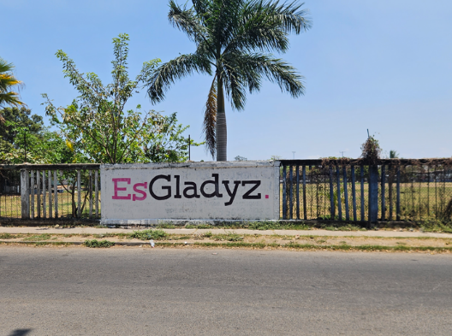 | 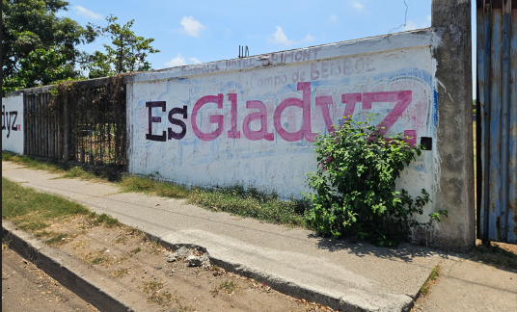
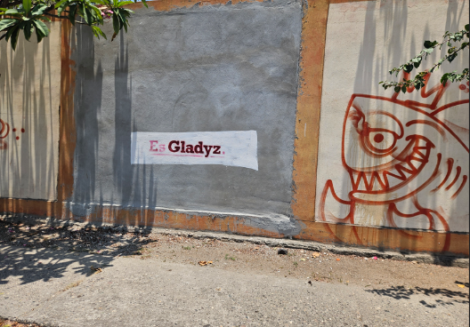 | 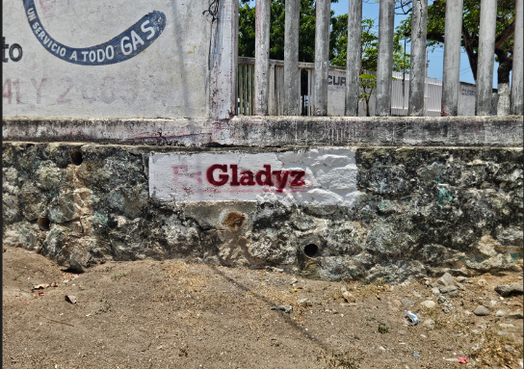

En consecuencia, se procede al estudio de los elementos personal, temporal y objetivo o material.

Atendiendo al contenido “Es Gladyz” de las pintas y al encontrarse en la Unidad Deportiva Municipal mencionada, en el caso se actualiza el elemento personal porque, si bien no se aduce el carácter de servidora pública, es un hecho público y notorio que dicha expresión la vincula plenamente dada su proyección como funcionaria.

Consecuentemente, se cumple el elemento personal respecto de la denunciada y no así respecto de la SEDUM, al no constar ningún emblema o siglas de la institución.

Por otro lado, no se actualiza el elemento temporal conforme con lo siguiente.

La Sala Superior ha considerado que, si la conducta reprochada se realizó dentro del proceso electoral, se genera la presunción de que la propaganda tuvo el propósito de incidir en la contienda, lo que se incrementa cuando se da en el período de campañas. Asimismo, consideró que, si ésta se suscitara fuera del proceso, será necesario realizar un análisis de la proximidad del debate propio de los comicios para determinar adecuadamente si la propaganda incide en la equidad de la contienda.

Sobre esa base, como se expuso previamente, las pintas denunciadas fueron verificados por las autoridades municipal y electoral entre mayo y julio —periodo en el cual no se encontraba en curso proceso electoral alguno— de manera que no opera la presunción de que la propaganda tenga el propósito de incidir en la contienda y, por ende, resulta necesario un análisis de la proximidad del debate propio de los comicios.

Al respecto, el evento más próximo es el inicio formal del Proceso Electoral Local Ordinario y dista dos meses de la permanencia de la propaganda denunciada. A su vez, si se toma como parámetro el inicio de las precampañas —etapa de mayor intensidad del debate propio de los comicios— se tiene que la anticipación es de más de seis meses.

En tal sentido, se insiste, la proximidad temporal, por sí sola, es insuficiente para atribuir connotaciones electorales a las pintas, pues resulta necesario que se haga referencia a las elecciones, candidaturas o llamados al voto para poder evidenciar alguna intención de influir en la contienda o se instale una idea de inmediatez con un proceso electoral, lo que en la especie no acontece.

Incluso, en relación con el elemento analizado previamente, el hecho de que la denunciada en ese momento se ostentara en el cargo de Secretaria de la SEDUM, por sí mismo, no implica promoción personalizada, ya que la comisión de tal conducta se actualiza cuando las personas servidoras públicas no se sujetan a los parámetros constitucionales y legales, situación que, como se evidenció, en el caso no acontece y por tanto no se tenga por cumplido el elemento en cuestión.

Por otra parte, en consideración de este órgano jurisdiccional, no se actualiza el elemento objetivo -se explica-.

La Sala Superior ha indicado que la acreditación de este elemento no se circunscribe a la comunicación expresa de una intención de posicionamiento electoral frente a la ciudadanía, de resaltar las cualidades personales del servidor público o de beneficiar de manera velada a alguna fuerza política.

También ha referido que, si en el mensaje que se acompaña por los elementos de personalización del servicio público (su voz, su imagen, su nombre y/o cualquier otro símbolo que lo identifique plenamente), se hacen referencias a la trayectoria laboral, académica o cualquier otra de índole personal que destaque los logros particulares que haya obtenido la o el ciudadano que ejerce el cargo público; la mención a sus presuntas cualidades; la referencia a alguna aspiración personal en el sector público o privado; el señalamiento de planes, proyectos o programas de gobierno que rebasen el ámbito de sus atribuciones del cargo público que ejerce o el periodo en el que debe ejercerlo o la alusión a alguna plataforma política, proyecto de gobierno, proceso electoral o las menciones de proceso de selección de candidaturas de un partido político, se tendrá por acreditado este elemento.

De igual manera, se tiene que verificar si se advierte una intención que vaya más allá de garantizar que la ciudadanía esté debidamente informada sobre el trabajo realizado y si el objetivo es más bien persuadir a la sociedad de que el estilo de la gestión gubernamental resultaba loable.

La Sala Superior ha considerado que, si bien lo ordinario es que la propaganda gubernamental provenga o esté financiada por un ente público, puede darse el supuesto de que no se cumpla con tales elementos, por lo que se debe clasificar de esa forma atendiendo a su contenido con el fin de no hacer nugatorias las normas constitucionales y legales atinentes.

De ahí que el término “gubernamental” solo constituya un adjetivo para calificar algo perteneciente o relativo al Gobierno como pieza angular del Estado, sin que exija alguna cualidad personal de quien la emite.

Así, si el contenido del mensaje está relacionado con informes, logros de gobierno, avances, desarrollo económico, social, cultural o político, beneficios y compromisos cumplidos por parte de algún ente público —no solamente cuando la propaganda sea difundida, publicada o suscrita por órganos o sujetos de autoridad, financiada con recursos públicos y no pueda considerarse una nota informativa o periodística— se tratará de propaganda gubernamental.

En el caso, este órgano jurisdiccional no identifica elementos que de manera efectiva revelen el ejercicio prohibido que conlleve la conducta de promoción personalizada de la entonces servidora pública pues, si bien se identifica su nombre de manera reiterada, no es elemento suficiente por sí mismo para declararse la existencia de la promoción personalizada o la infracción de alguna norma electoral. Se considera así debido a que, de su contenido, sólo se advierte la difusión de un nombre incluso sin alusión a sus apellidos que la pudiera hacer más identificable.

Asimismo, al revisar las expresiones de las bardas, no se advierte que tuvieran como propósito promover o destacar su trayectoria como persona del servicio público, logros particulares en el desempeño del cargo que ostentaba, con el propósito de posicionarse ante la ciudadanía en general, de frente a los próximos comicios estatales.

De la pinta de bardas con el nombre de la denunciada no se advierte que buscará el respaldo de la ciudadanía para alguna precandidatura o candidatura para el próximo proceso electoral estatal, pues como ya se dijo, únicamente se hace alusión a su nombre. Se considera así, pues si bien es posible advertir el nombre de la denunciada, siendo incluso un hecho notorio que al momento de presentar la queja desempeñaba el cargo de Secretaria de la SEDUM, tal circunstancia por sí misma, resulta insuficiente para tener por actualizada la conduta reprochada.

En ese sentido, al analizar de forma exhaustiva el mensaje contenido en las bardas, como ya se dijo, consistente únicamente en la expresión "Es Gladyz", este Tribunal Electoral no identifica elementos que revelen de manera indudable un ejercicio prohibido de promoción personalizada. La publicidad difunde únicamente un nombre común de pila, sin apellidos ("Butanda Macías") que permitan una identificación ineludible con la servidora pública, y carece por completo de la mención del cargo gubernamental, reseña de logros, oferta de planes de gobierno, lemas, logotipos, siglas de partidos o llamados expresos a votar. La sola difusión de un nombre de pila, sin mayor contexto, es insuficiente para atribuirle fines de posicionamiento electoral o propaganda gubernamental.

De lo anterior, también se puede evidenciar que no se advierte el nombre ni alguna expresión en la propaganda de pintas de bardas denunciadas que identifique a la SEDUM.

Por tanto, ante la falta de los elementos temporal y objetivo, se concluye la inexistencia de la infracción de promoción personalizada del servidor público atribuida a la denunciada.

Análisis por uso indebido de recursos públicos

- Decisión
Es inexistente el uso indebido de recursos públicos que se atribuyó a las denunciadas, porque no existen elementos de prueba que así lo acrediten.

- Justificación

Toda vez que no obran en autos elementos de convicción que demuestren que se utilizaran recursos materiales, humanos o financieros de la SEDUM o de cualquier otro ente de la administración pública para la elaboración o pinta de las bardas objeto del procedimiento. La quejosa se limitó a presentar fotografías y actas circunstanciadas sobre la existencia de las bardas, probanzas que por su naturaleza son documentales públicas y técnicas instrumentales idóneas para demostrar únicamente la existencia física de las pintas perimetrales, mas no el origen del financiamiento de los trabajos de pintura.

Por el contrario, de la contestación e informes del IEM se desprende que la SEDUM no celebró contratos, licitaciones ni realizó erogaciones presupuestarias para fines publicitarios de esta índole. Las pintas de las bardas no son imputables a la dependencia ni a su entonces titular.

Vulneración a los principios de equidad y neutralidad

    - Marco normativo

Las personas servidoras públicas deben conducirse bajo una actuación imparcial, con el objeto de que, ningún partido, candidatura o coalición obtenga algún beneficio que pueda afectar el equilibrio que debe imperar en las contiendas electorales.

Al respecto, la Sala Superior ha sostenido que la vulneración a la imparcialidad en la contienda electoral está sujeta a la actualización de un supuesto objetivo necesario, consistente en que el proceder de las personas servidoras públicas influya o busque influir en la voluntad de la ciudadanía.

Esto es, no solo se busca sancionar conductas que por su resultado generen un menoscabo al referido principio, sino el que los mismos se puedan poner en riesgo con un actuar indebido.

Ello se encuentra directamente relacionado a las exigencias del principio de neutralidad que impone a las personas servidoras públicas ejercer sus funciones sin sesgos y en estricto apego a la normatividad aplicable a cada caso, lo cual implica la prohibición de intervenir en las elecciones de manera directa o por medio de otras autoridades o agentes.

7.3.2. Caso concreto

- Decisión
Son inexistentes los principios de equidad y neutralidad en la contienda, porque no se advierte que con las pintas se haya generado un desequilibrio que impacte en algún proceso electoral.
- Justificación

En el caso concreto no se acredita una afectación en la equidad ni en la neutralidad de la contienda, en atención a que las pintas no constituyeron promoción personalizada de la entonces servidora pública o que se pudiera advertir que se trata de una sistematicidad que pueda determinarse como una estrategia planificada para posicionar a la otrora funcionaria pública electoralmente; máxime que tampoco se acreditó la utilización de recursos públicos o injerencias del servicio público para influir en alguna contienda electoral por parte de la quejosa.

Finalmente, al no acreditarse las infracciones denunciadas, este Tribunal Electoral se considera inexistente la responsabilidad atribuida al denunciado, respecto de la conducta por la cual fue emplazado por la autoridad instructora relativa a la falta al deber de ciudad, respecto del patrimonio público.

VIII. PONUNCIAMIENTO SOBRE LAS MEDIDAS CAUTELARES

Este Tribunal Electoral tiene presente que el artículo 264, inciso a) del Código Electoral establece que la declaración de inexistencia de las infracciones denunciadas conlleva la revocación de las medidas cautelares que se hubieren impuesto. No obstante, una interpretación literal y aislada de dicho precepto en el presente caso resultaría contraria a la lógica y al orden constitucional, al generar un absurdo jurídico y material consistente en dejar sin efectos un blanqueamiento de bardas, lo que de manera implícita podría interpretarse como una autorización judicial para restituir pintas de carácter particular sobre un inmueble público de uso común.

De conformidad con el artículo 157 de la Ley Orgánica Municipal del Estado de Michoacán, los bienes de dominio público municipal son inalienables, imprescriptibles y no pueden ser objeto de acciones posesorias provisionales o definitivas por parte de particulares, ni de un uso o explotación que no cuente con la debida concesión o autorización expresa del Cabildo. Al ser la Unidad Deportiva Municipal un espacio destinado al bienestar social, la recreación y el deporte de la comunidad, cualquier pinta de carácter particular realizada sin la anuencia de la autoridad constituye una alteración ilegal de su naturaleza y destino.

El artículo 171, fracción IV del Código Electoral prohíbe de manera categórica colocar o pintar cualquier clase de propaganda en edificios públicos y elementos de equipamiento urbano. La prohibición de pintar edificios públicos subsiste como regla de orden público, independientemente de que la conducta configure o no una infracción sancionable en la materia.

Por consiguiente, al haberse ordenado por la autoridad instructora la procedencia de las medidas cautelares para restituir el orden legal mediante el cubrimiento de las pintas perimetrales en la Unidad Deportiva Municipal, y con la finalidad de salvaguardar la integridad de los bienes públicos y la neutralidad del equipamiento urbano, este Tribunal Electoral determina declarar la subsistencia definitiva de los efectos de las medidas cautelares decretadas el dieciocho de junio por la Secretaría Ejecutiva.

IX. VISTA AL AYUNTAMIENTO DE LÁZARO CÁRDENAS, MICHOACÁN

Toda vez que no se acreditó que las pintas de bardas materia de la denuncia correspondan a propaganda política, y por consecuencia, no son susceptibles de actualizar algún tipo de responsabilidad en materia electoral por su colocación en equipamiento urbano.

No obstante, al haberse acreditado el uso y pinta de las bardas perimetrales exteriores de un bien público municipal (Unidad Deportiva Municipal) sin la debida autorización administrativa del Cabildo, este Tribunal Electoral considera razonable y procedente dar vista con la presente sentencia al Ayuntamiento de Lázaro Cárdenas, Michoacán, para que en el ámbito de sus atribuciones y conforme a sus ordenamientos, determine lo que corresponda de acuerdo con sus atribuciones.

Por lo anteriormente expuesto y fundado, se emite los siguientes:

X. RESOLUTIVOS

PRIMERO. Se declara la inexistencia de las infracciones atribuidas a Gladyz Butanda Macías, así como a la Secretaría de Desarrollo Urbano y Movilidad en el Estado de Michoacán.

SEGUNDO. Se declara la inexistencia de la responsabilidad Anirever Gesmar Pérez Urieta por el deber de cuidado.

TERCERO. Se declara la subsistencia definitiva de los efectos de las medidas cautelares dictadas por la Secretaría Ejecutiva del Instituto Electoral de Michoacán, conforme a las razones expuestas en el apartado correspondiente de esta ejecutoria.

CUARTO. Se ordena dar vista con esta sentencia al Ayuntamiento de Lázaro Cárdenas, Michoacán.

NOTIFÍQUESE. Personalmente a la quejosa y los denunciados; por oficio a la Secretaría Ejecutiva del Instituto Electoral de Michoacán y al Ayuntamiento de Lázaro Cárdenas; y por estrados a los demás interesados, de conformidad con los artículos 37, fracciones I y III, 38 y 39 de la Ley de Justicia en Materia Electoral y de Participación Ciudadana del Estado de Michoacán de Ocampo; 137, fracción VI, 139, 140, 141 y 142 del Reglamento Interior del Tribunal Electoral del Estado.

Así, en sesión pública celebrada el día de hoy, a las catorce horas con cuarenta y cuatro minutos, por unanimidad de votos, lo resolvieron y firman las Magistraturas integrantes del Pleno del Tribunal Electoral del Estado, la Magistrada Presidenta Amelí Gissel Navarro Lepe, la Magistrada Yurisha Andrade Morales, así como los Magistrados Adrián Hernández Pinedo y Eric López Villaseñor -quien fue ponente-, con la ausencia justificada de la Magistrada Alma Rosa Bahena Villalobos, ante el Secretario General de Acuerdos, Víctor Hugo Arroyo Sandoval, quien autoriza y da fe.
MAGISTRADA PRESIDENTA

AMELÍ GISSEL NAVARRO LEPE

MAGISTRADA  YURISHA ANDRADE MORALES |  | MAGISTRADO  ADRIÁN HERNÁNDEZ PINEDO
MAGISTRADO

ERIC LÓPEZ VILLASEÑOR

SECRETARIO GENERAL DE ACUERDOS

VÍCTOR HUGO ARROYO SANDOVAL

El suscrito Víctor Hugo Arroyo Sandoval, Secretario General de Acuerdos del Tribunal Electoral del Estado, con fundamento en los artículos 69, fracción VII del Código Electoral del Estado de Michoacán de Ocampo y 66, fracciones I y II del Reglamento Interior del Tribunal Electoral del Estado, hago constar que las firmas electrónicas que obran en el presente documento, corresponden a la sentencia emitida por el Pleno del Tribunal Electoral del Estado, en sesión pública celebrada el veintisiete de julio de dos mil veintiséis, en el Procedimiento Especial Sancionador identificado con la clave TEEM-PES-013/2026, que fue aprobada por unanimidad. Asimismo, se hace constar la ausencia justificada de la Magistrada Alma Rosa Bahena Villalobos; documento que consta de cuarenta y una páginas, incluida la presente; mismo que se firma de manera electrónica. Doy fe.
Este documento es una representación gráfica autorizada mediante firmas electrónicas certificadas, el cual tiene plena validez jurídica de conformidad con el numeral tercero y cuarto del ACUERDO DEL PLENO POR EL QUE SE IMPLEMENTA EL USO DE LA FIRMA ELECTRÓNICA EN LOS ACUERDOS, RESOLUCIONES Y SENTENCIAS QUE SE DICTEN CON MOTIVO DEL TRÁMITE, TURNO, SUSTANCIACIÓN Y RESOLUCIÓN DE LOS ASUNTOS JURISDICCIONALES, ASÍ COMO EN LOS ACUERDOS, LAS GESTIONES Y DETERMINACIONES DERIVADAS DEL ÁMBITO ADMINISTRATIVO DEL TRIBUNAL.

Las fechas corresponden al año dos mil veintiséis, salvo señalamiento expreso.
Fojas de la 11 a la 45.
Fojas de la 46 a la 47.
Foja de la 49 a la 67.
Foja 68 a la 70.
Foja 71 a la 74.
Fojas de la 100 a la 101.
Fojas 102 y 103
Foja 125.
Foja 128.
Foja 129 y 130.
Fojas de la 131 a la 140.
Foja 144 a la 146.
Foja 147.
Foja 148 y 149.
Fojas 150 a la 169.
Fojas 170 a la 174.
Foja 182 y 183.
Fojas 184 a la 187.
Foja 2.
Foja 211 y 212.
Fojas 213 a la 215.
Foja 258.
Foja 259.
Foja 286.
Fojas 11 a la 45.
Fojas 206 a la 210.
Fojas 196 a la 200.
Fojas 188
Foja 191.
Fojas 018 a 025.
Fojas 26 a 28.
Fojas 29 a 42.
Foja 43.
Foja 44.
Fojas 201 a 205.
Fojas 189 a 190 y 193 a 194.
Fojas 191 y 195.
Fojas 049 a 067.
Fojas 072.
Fojas 075 a 076.
Fojas 077 a 093.
Foja 082.
Foja 083.
Foja 084.
Fojas 085 a 086.
Fojas 088 a 092.
Fojas 094 a 095.
Fojas 096 a 097.
Foja 098.
Foja 099.
Fojas 106 a 124.
Fojas 144 a 145.
Fojas 150 a 167.
Fojas 267 a la 281.
Fojas 126 a 127.
Fojas 228 a244.
jurídico.lzc@gmail.com
oficialia@iem.org.mx
Foja 245.
Foja 246.
Foja 247.
Foja 248.
Foja 249.
Foja 250.
Foja 251.
Foja 252.
Foja 253.
Foja 254.
Foja 255.
Foja 256.
Foja 257.
Así como en la jurisprudencia 19/2008, emitida por la Sala Superior bajo el rubro: “adquisición procesal en materia electoral”, la cual señala que los medios de prueba, al tener como Finalidad el esclarecimiento de la verdad legal, deben ser valorados de manera objetiva e integral, en beneficio de las propias partes, y no exclusivamente en favor de la parte que los ofreció. Esto, en virtud de que el procedimiento se concibe como un todo unitario e indivisible, integrado por una secuencia de actos concatenados cuyo fin último es la resolución de la controversia.
Foja 44.
Foja 73
Fojas 201 a la 205.
Foja 96 y 97.
Foja 18 a la 25.
Actas de verificación que corresponden a documentales públicas, por lo que, se les concede valor probatorio pleno, conforme al párrafo quinto del numeral 259 del Código Electoral, y se consideran suficientes para acreditar la existencia de las publicaciones descritas.
Foja 49 a la 67.
106 a la 124.
Foja 150 a la 167.
Foja 228.
Foja 75 a la 83.
Foja 98.
Foja 191.
Fojas 267 a la 281.
Artículo 169, párrafo quinto.
Por ejemplo, en el recurso de revisión SUP-REP-31/2016 y en SUP-REP-7/2026 y SUP-REP-8/2026, acumulados.
Entre ellos los recursos de apelación SUP-RAP-115/2007, SUP-RAP-198/2009, SUP-RAP-220/2009 y acumulados, y SUP-RAP-201/2009 y acumulados.
Entre otros al resolver los recursos de revisión del procedimiento especial sancionador identificados con la clave SUP-REP-196/2015 y SUP-REP-18/2016.
Tal como se resolvió en el TEEM-JDC-047/2024.
Los corchetes indican una adecuación editorial realizada por este Tribunal para favorecer el uso del lenguaje incluyente, sin alterar el sentido normativo del texto citado. El énfasis es propio.
El artículo 41 constitucional complementa el llamado al uso neutral de los recursos públicos, al prohibir que desde el inicio de las campañas electorales y hasta el día de las elecciones se difunda propaganda gubernamental; justamente para evitar que la ciudadanía este expuesta a los logros y acciones del gobierno en turno, y esto desequilibre la oferta electoral de las opciones políticas que están en contienda.
Véase la exposición de motivos de la reforma al 134 constitucional: "El tercer objetivo que se persigue con la reforma constitucional propuesta es de importancia destacada: impedir que actores ajenos al proceso electoral incidan en las campañas electorales y sus resultados a través de los medios de comunicación; así como elevar a rango de Norma Constitucional las regulaciones a que debe sujetarse la propaganda gubernamental, de todo tipo, tanto durante las campañas electorales como en periodos no electorales”; visión que fue confirmada por la Suprema Corte de Justicia de la Nación al resolver la Acción de Inconstitucionalidad 129/2015 y sus acumuladas 130/2015, 131/2015, 132/2015, 133/2015 y 137/2015.
Imparcialidad: Ausencia de inclinación en favor o en contra de una persona o cosa al obrar o al juzgar un asunto (https://languages.oup.com/google-dictionary-es/).
Neutralidad: Que no participa de ninguna de las partes en conflicto (https://dle.rae.es/neutral?m=form).
La Sala Superior en el SUP-REP-109/2019 al confirmar la responsabilidad impuesta por la Sala Especializada abordó el deber de cuidado y dijo: “Resulta razonable que las infracciones se extiendan hacia aquel o aquellos servidores (o servidoras) entre cuyas funciones está la de vigilar que el contenido del material que se difunda a nombre del Gobierno de la República se encuentre dentro de los límites legales y constitucionales establecidos, ya que ello forma parte de su deber de cuidado”.
SUP-REP-33/2015, SUP-REP-34/2015, SUP-REP-35/2015 que dieron origen a la jurisprudencia 12/2015 de la Sala Superior, de rubro: propaganda personalizada de los servidores públicos. elementos para identificarla.
Véase lo sustentado al resolver, entre otros, los expedientes SUP-REP-619/2022, SUP-REP-151/2022 y acumulados, SUP-REP-109/2019 y SUP-JE-23/2020.
En ese sentido, se incluye a la radio, televisión, las redes sociales, las páginas de internet, los anuncios espectaculares, cine, mantas, pancartas, prensa, de entre otros medios de comunicación en los cuales se difunda visual o auditivamente la propaganda. Véase lo resuelto en el expediente SUP-REP-151/2022 y acumulados, así como la Jurisprudencia 17/2016 de rubro: “internet. debe tomarse en cuenta sus particularidades para determinar infracciones respecto de mensajes difundidos en ese medio”.
De conformidad con lo resuelto por la Sala Superior en el expediente SUP-REP-393/2023.
Véase lo sustentado, entre otros, al resolver los expedientes SUP-REP-151/2022 y acumulados.
Tiene sustento la tesis 2a. XCIII/2006 aprobada por la Segunda Sala de rubro: “SERVIDORES PÚBLICOS. EL ARTÍCULO 108, PRIMER PÁRRAFO, DE LA CONSTITUCIÓN POLÍTICA DE LOS ESTADOS UNIDOS MEXICANOS, NO ES LIMITATIVO SINO ENUNCIATIVO.”
Lo resaltado es propio.
De conformidad con el artículo 21 de la Ley de Justicia en Materia Electoral y de Participación Ciudadana del Estado de Michoacán de Ocampo.
De rubro “propaganda personalizada de los servidores públicos. elementos para identificarla”.
De conformidad con el artículo 158, fracción XV, inciso “a” del Código Electoral.
Al resolver el expediente SUP-REP-193/2021.
En el expediente SUP-REP-393/2023.
Ver SUP-REP-163/2018 y SUP-REP-88/2019.
Tesis V/2016 de la Sala Superior, de rubro “PRINCIPIO DE NEUTRALIDAD. LO DEBEN OBSERVAR LOS SERVIDORES PÚBLICOS EN EL EJERCICIO DE SUS FUNCIONES (LEGISLACIÓN DE COLIMA)”.
Similar criterio se resolvió en el TEEM-PES-019/2023.

